**ИНФОРМАЦИЯ[1]об итогах работы в Полоцком сельском избирательном округе № 28 депутата Палаты представителей Национального собрания Республики Беларусь Стомы А.Н. с 14 по 18 апреля 2025года**

## Рабочую неделю в избирательном округе начал в Полоцком районе. Провел рабочую встречу с начальником отдела торговли и услуг Полоцкого районного исполнительного комитета Шевкун Н.Н. и мониторинг торговой сети района.Причина встречи - поступающие от сельских жителей района обращения, касающиеся недостаточного ассортимента и качества продовольственных товаров в магазинах Витебского областного потребительского общества.  Как пояснила начальник отдела, одной из форм работы в данном направлении является  передача магазинов от Ушачского филиала облпотребобщества кооперативно-торговому унитарному предприятию «Полоцкая городская заготовительная контора», что положительно влияет на организацию торговли в сельских населенных пунктах.

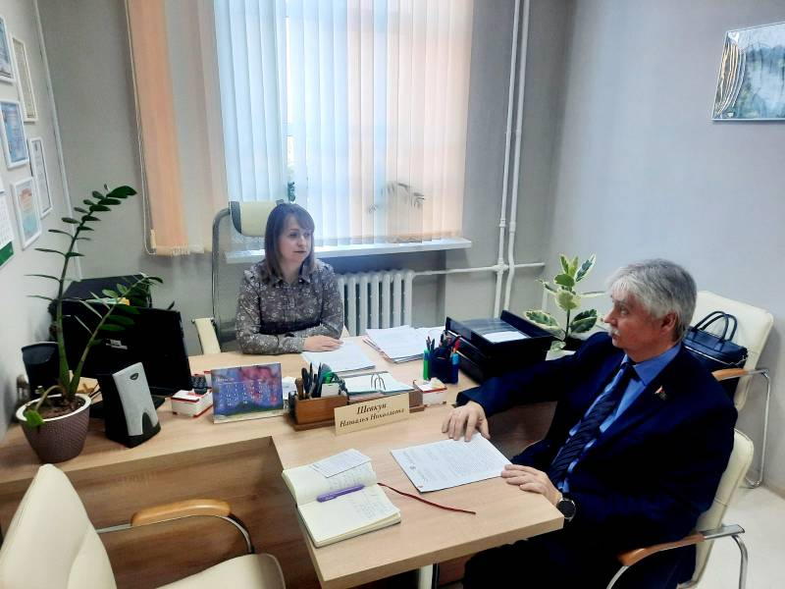

По завершению встречи, провел выборочный мониторинг торговых объектов на территории района. При посещении магазина в агрогородке Горяны отметил значительное расширение ассортиментного перечня продовольственных товаров, улучшение их качества. В магазине представлены продукты повседневного спроса, в том числе полуфабрикаты, овощи, фрукты и напитки, проводится правильная выкладка товаров. Порадовала доброжелательность и высокое качество обслуживания продавца.Чего нельзя сказать о посещении следующего торгового объекта в агрогородке Карпеки. В магазине недостаточно представлен ассортиментный перечень, отсутствуют фрукты. Некоторые из имеющихся в продаже овощей, ненадлежащего качества.

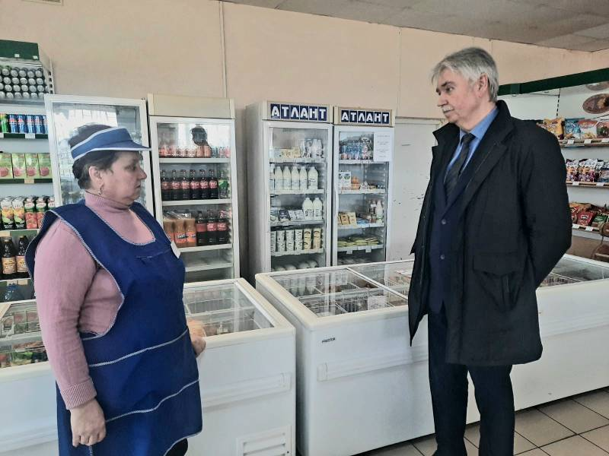

15 апреля работал вВерхнедвинском районе.

Провел встречу с заместителем председателя районного исполнительного комитета Севалкиной Т.В., начальниками отделов организационно-кадровой работы Ушаковой И.Г. и идеологической работы и по делам молодежи Андреевой Н.Ф. по вопросу закрепляемости молодых специалистов в организациях района.В ходе встречи обсудили меры всесторонней поддержки молодых специалистов, прибывших на первое рабочее место, помощи в адаптации в коллективах, выработки индивидуального подхода к каждому молодому специалисту.

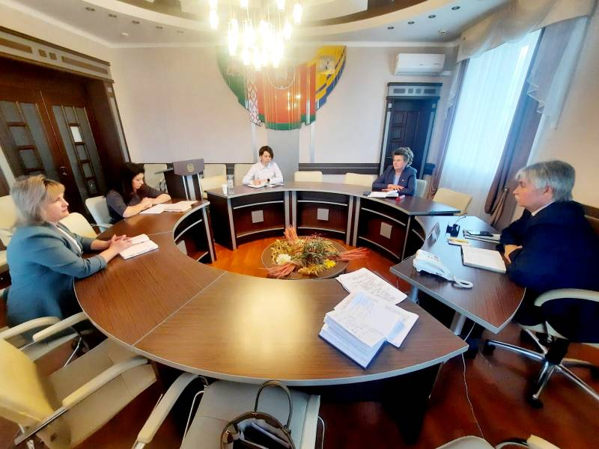

Провел личный прием граждан вВерхнедвинском районном исполнительном комитете.За содействием в разрешении вопроса обратился сельчанин. Его волновалапроблема состояния и благоустройства дорог, ведущих к кладбищам на территории района, что является особенно актуальным в преддверии Радуницы. Данное обращение было обсуждено с заинтересованными службами райисполкома, после чего было дано поручение провести обследование подъездных путей с выездом на места. Вопрос взят на контроль.

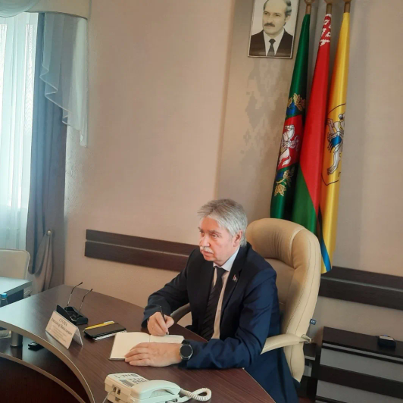

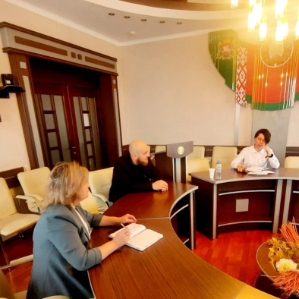

Совместно с начальником отдела идеологической работы и по делам молодежи Натальей Андреевой выступил спикером на диалоговой площадке «Помнить! Чтить! Созидать!», которая прошла на ОАО «Инвет».Целевая аудитория – молодежь предприятия.Во время открытого диалога разговаривали о патриотическомвоспитании молодого поколения, формировании у молодежи возвышенного чувства гордости за свою страну, обсудилиих видение дальнейшего развития Республики Беларусь.Особое внимание было уделено теме 80-летия Победы советского народа в Великой Отечественной войне.

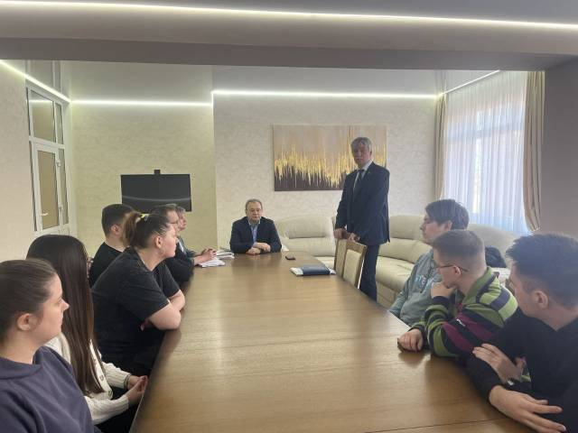

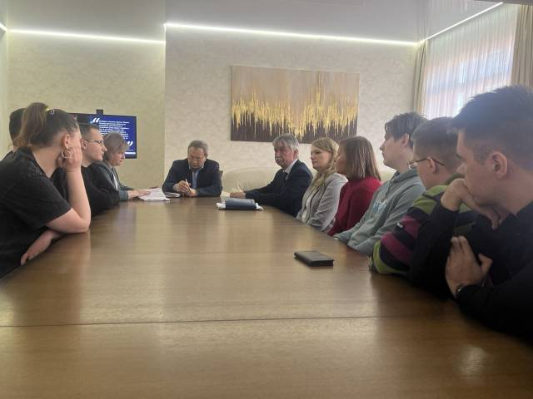

В завершении рабочего дня вВерхнедвинском районе провел мониторинг цен и ассортимента товаров в  магазине «Pro Запас» в агрогородке Бигосово.В торговом объекте представлен широкий ассортимент молочных, мясных, хлебобулочных, кондитерских изделий. Отдельные места выделены для овощей и фруктов. Сроки реализации соблюдаются, продукция свежая и качественная. Нарушений в соблюдении температурного режима и сроках годности товаров не зафиксировано. Качество обслуживания на высоте.

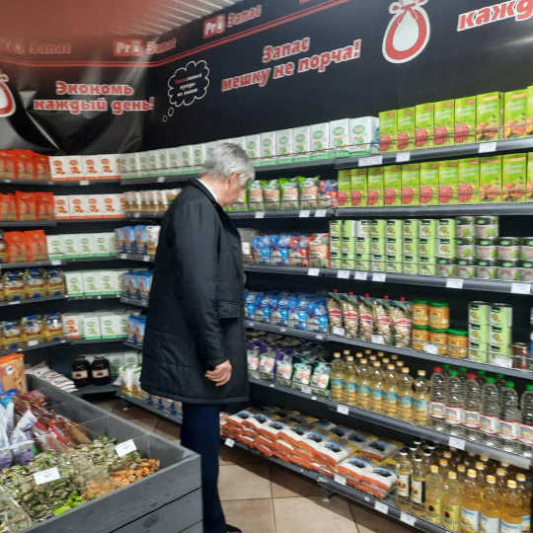

16 апреля с рабочим визитом посетил Шумилинский район.

Принял участие в посадке молодых саженцев туи совместно с заместителем председателя по социальным вопросам райисполкома И.И Шалаховой  и учащимися школы на прилегающей территории к ГУО «Средняя школа № 2 имени А.И.Дубосарского»в г.п. Шумилино.

Участие в подобных мероприятиях является прекрасной возможностью  приобщить молодое поколение к созиданию и внести личный вклад в благоустройство и озеленение нашей прекрасной Родины.

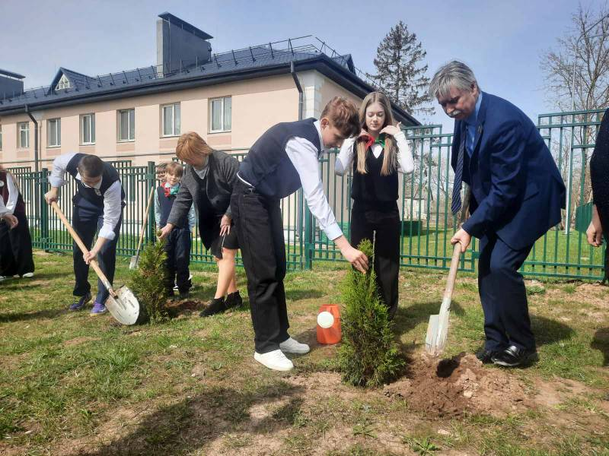

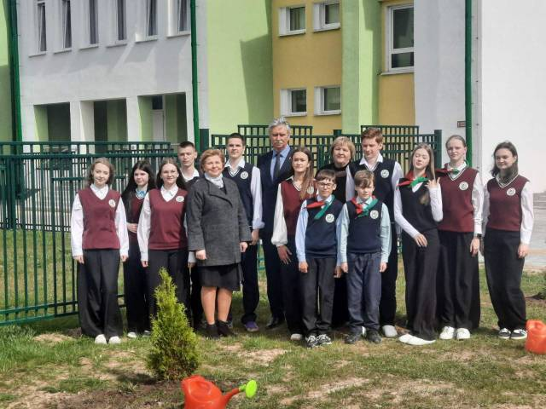

После чего встретился с учащейся молодежью Шумилинского района в рамках диалоговой площадки  «Помнить! Чтить! Созидать!». Одна из ключевых тем встречи -«80-летие Победы советского народа в Великой Отечественной войне». В формате открытого и активного диалога обсудили вопросы патриотизма, сохранения исторической памяти, укрепления единства, роли молодежи в построении  сильной и процветающей страны. Также рассказал о деятельности Палаты представителей и важных законодательных инициативах и проектах. Диалоговая площадка предоставила молодым людям хорошую возможность выразить свое мнение, задать интересующие их вопросы  представителю власти и получить исчерпывающие ответы.

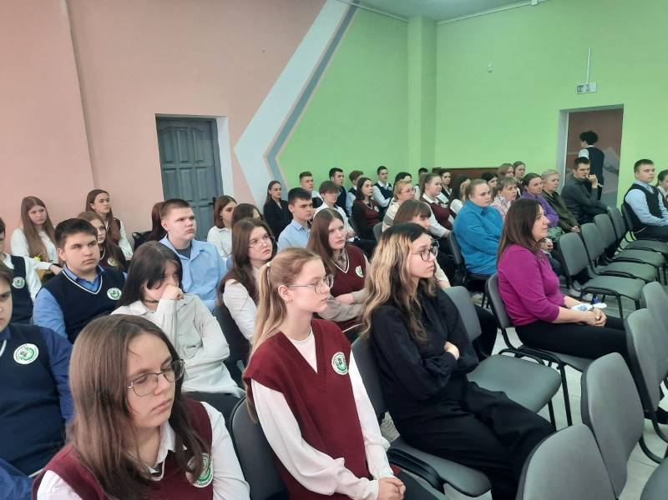

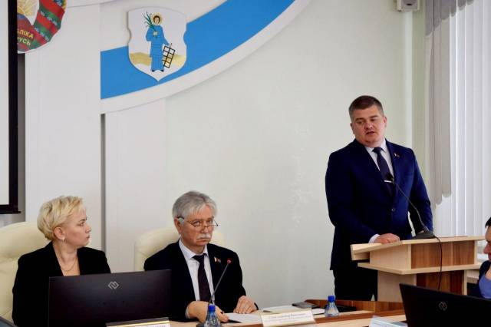

17 апреля принял участие в заседании президиума Ушачского районного Совета депутатов. О кадровом обеспечении центральной районной больницы доложил главный врач УЗ «Ушачская ЦРБ» Потемкин Ю.В. В ходе рассмотрения доклада  обсуждались вопросы готовности учреждения принять молодых специалистов в августе текущего года, выделения арендного жилья для иногородних, закрепления за молодыми кадрами наставников из числа опытных специалистов, новых формах работы по профориентации, в том числе начиная с младшего школьного возраста.

## 

## 18 апреля принял участие в заседании Полоцкого районного исполнительного комитета, на котором был рассмотрен вопрос «Об итогах  выполнения ГУЗ «Полоцкая центральная городская больница» государственных программ, направленных на развитие доступной и качественной медицинской помощи населению Полоцкого района».По данному вопросу доложил главный врач ГУЗ «Полоцкая ЦГБ» Павел Боровик.

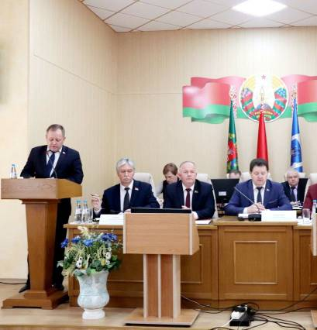

Депутат Палаты представителей

Национального собрания Республики Беларусь А.Н.Стома

1.